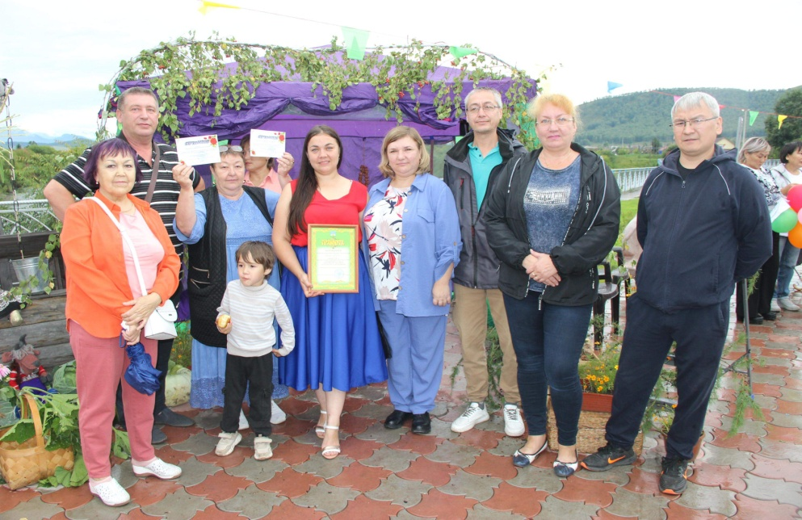
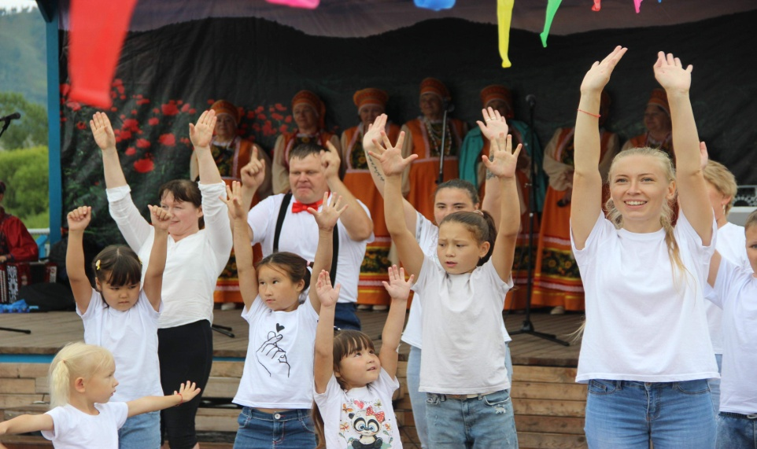
Фестиваль органов территориального общественного самоуправления «Между прошлым и настоящим», посвященный 255-летию села Таштып, провели 18 августа на Набережной. Погода маленько подвела, но участники фестиваля были настроены против любого ненастья. Девять ТОСов села Таштып были представлены в двух номинациях: «Наш ТОС»(творческий номер) и «Презентационная площадка» (выставка блюд и декоративно-прикладного творчества).

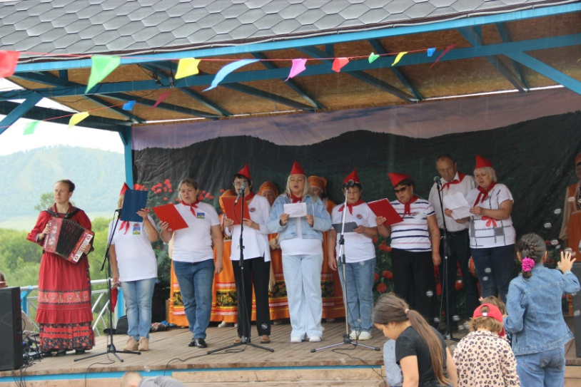
Надо сказать, что в ТОСах райцентра состоит более двух тысяч жителей, а это как никак треть населения села. Глава Таштыпского сельсовета Рустам Салимов и депутат Верховного Совета РХ Василий Шулбаев поблагодарили тосовцев за внушительный вклад в благоустройство села, ведь они привлекают дополнительные средства и делают нашу жизнь лучше.
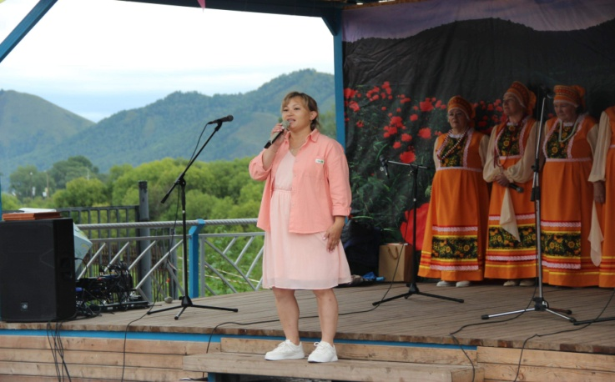
Было много награждений активистов, председателей ТОСов, от сельсовета - денежные призы, причем весьма неплохие. Василий Иванович же подарил каждому ТОСу наборы инструментов с 60 предметами, что очень даже пригодится в строительстве и благоустройстве. Алла Андреева, куратор по работе с ТОСами говорит: «Также сегодня были награждены ТОСы по итогам конкурса «Лучший орган территориально-общественного самоуправления Таштыпского сельсовета», по которому выданы сертификаты от 10 до 30 тыс.руб. Это деньги гранта, выигранного сельсоветом весной в IV республиканском конкурсе «Лучшая местная администрация муниципального образования (поселения) Республики Хакасия по работе территориальными общественными самоуправлениями».

